

EU PENÍZE ŠKOLÁM
Zlepšení podmínek pro vzdělávání na základních školách Operačního programu
Vzdělání pro konkurenceschopnost

Číslo a název klíčové aktivity: III/2 Inovace a zkvalitnění výuky prostřednictvím ICT
Číslo DUM: VY_12_INOVACE_CJ .1.R.1 A.16
Jméno autora: Mgr. Daniela Ševčíková
Datum (období) vytvoření DUM: Duben 2013
Ročník: 1.
Vzdělávací oblast: Jazyk a jazyková komunikace
Vzdělávací obor: Český jazyk
Klíčová slova: písmeno, hláska, slabika, slovo, věta
Anotace: Žáci se naučí a vyvodí písmeno f, F
Druh učebního materiálu: Prezentace v PowerPointu k použití na interaktivní tabuli a pracovní list ve Wordu,
Očekávaný výstup: Žáci umí přečíst nová písmena, vyhledat ve slovech, v textu, přečíst písmeno ve slovech, napsat písmena na řádky.

Zdroje, obrázky, citace:
Autorem materiálu je Mgr. Daniela Ševčíková, pokud není níže uvedeno jinak.
Říkadlo z publikace Říkadla, strana 13, sestavila a vybrala Květoslava Santlerová, vydala Jitka Spiesová, Brno.

f F
1. Vyhledej v básni všechna f F
f - dej do modrého kroužku

F - dej do červeného kroužku

Fičí, fouká, fujavice,
Filip vyšel na zajíce,
fí bum střílí ve mžiku.
Flintu má z půlky rohlíku.

2. Namaluj 2 věci, které začínají na f F
3. Přečti sloupečky slov a barevně vyznač f F

frak | Filip | flétna | forma
fara | Ferda | fotbal | harfa
filé | Žofka | fotka | fouká
rafá | Fousek | kufr | doufá

4. Vylušti křížovku a tajenku napiš na řádek
pod křížovku

1. Pánský společenský oblek
2. Mnoho stromů
3. Nástroj k rytí
4. Trvá 24 hodin
5. První písmeno v abecedě

TAJENKA: _________________

5. Vybarvi f – zeleně, F - červeně

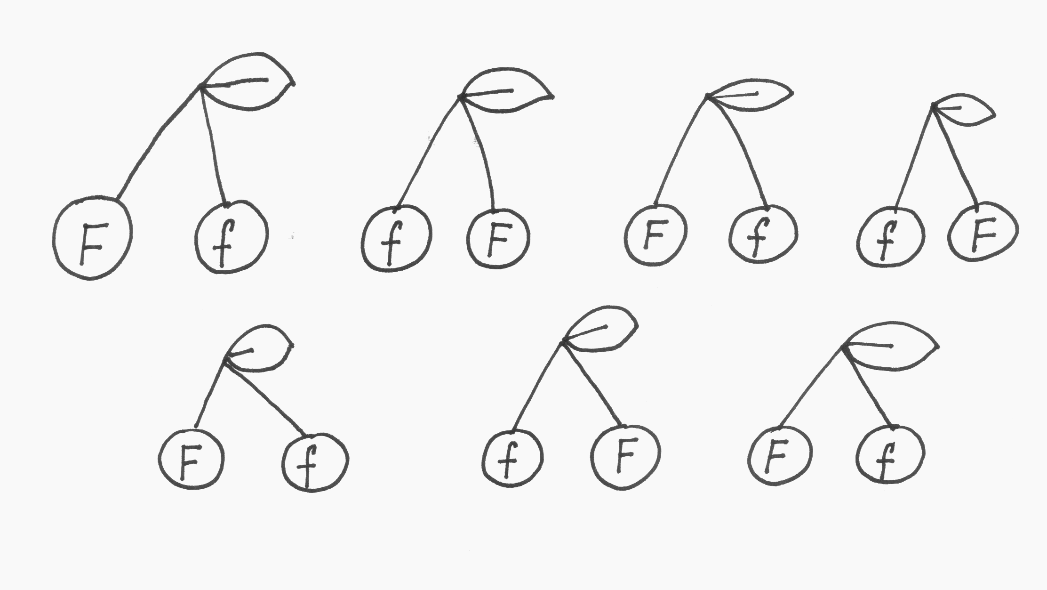

6. Vybarvi všechna f F žlutě,

ostatní písmena zeleně



